1. Линейное программирование
(решение можно проводить либо графическим методом, либо с использованием компьютера в программе MS Excel). (15 баллов)
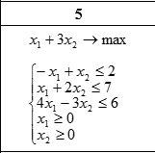
Решаем в Excel с использованием инструмента Поиск решений
Создадим шаблон решения на листе книги Excel
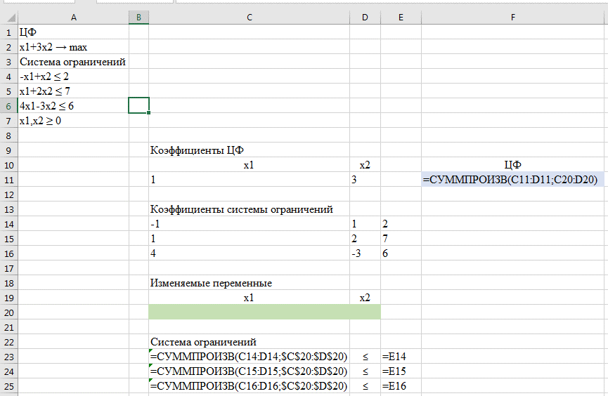

Заполняем окно инструмента Поиск решений
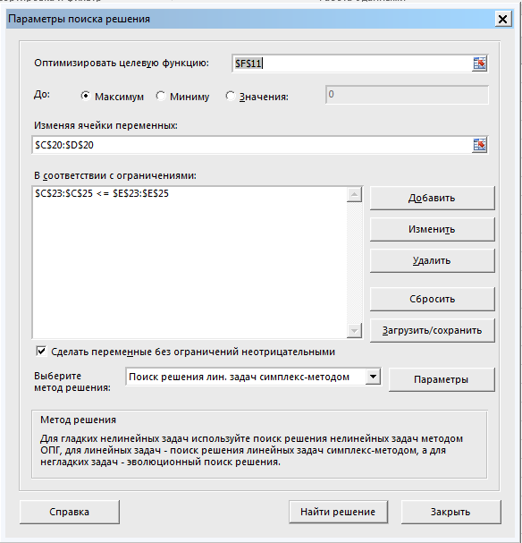

Получаем решение
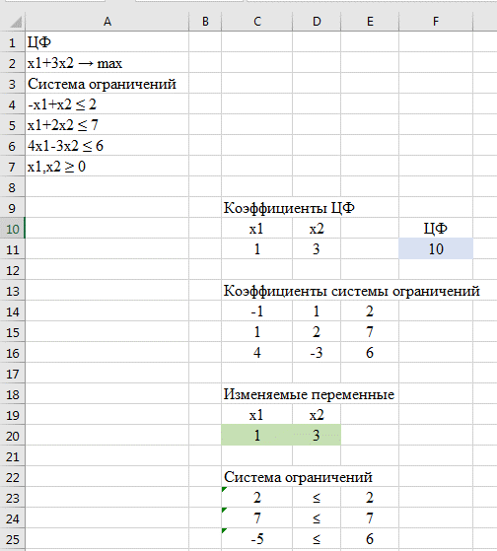

Решение
x1 = 1
x2 = 3
ЦФ = 10

